9 D
A
CONTENIDOS MÍNIMOS
MATEMÁTICAS 3er.Ciclo
Nombre:
Fecha:

1.- CÁLCULO
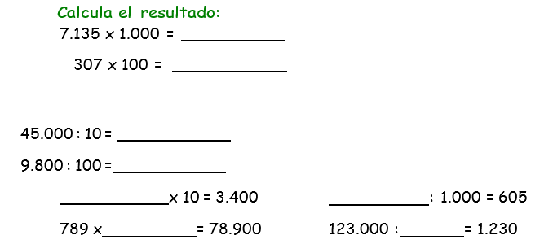
2.- Copia en tu cuaderno.

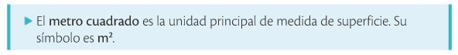

REPASA
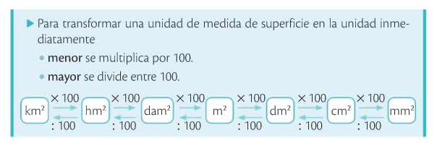

3.- Página 169 el nº 4 y 5 y de la pág 171 los ejercicios 2,3,4

